语法树定义过程

**以下，对所有语法规则进行语法树定义：**

1. ThreadSpec -->**thread identifier** [ **features** featureSpec ] [ **flows** flowSpec ] [ **properties** association**;** ] **end identifier ;**

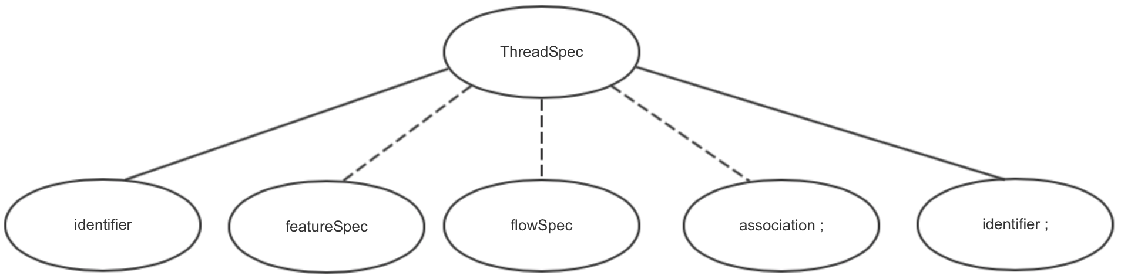

1. featureSpec-->portSpec|ParameterSpec| **none** **;**

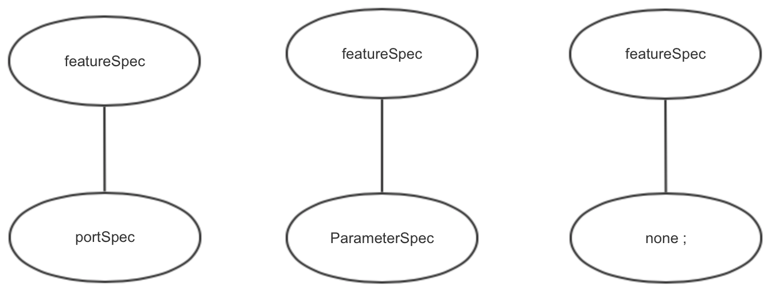

1. portSpec --> **identifier** **:** IOtype portType [ **{** { association } **}** ] **;**

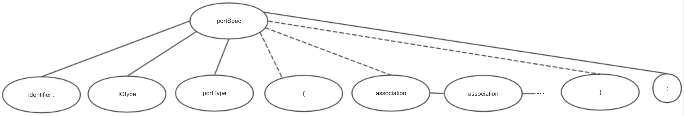

1. portType -->**data port** [ reference ] | **event data port** [ reference ]| **event port**

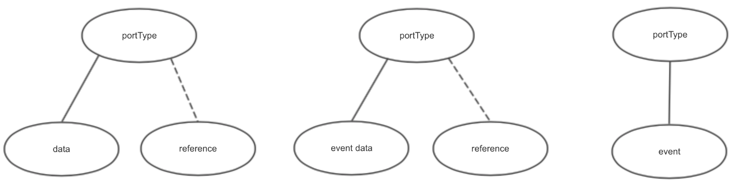

1. ParameterSpec -->**identifier** **:** IOtype **parameter** [ reference ][ **{** { association } **}** ] **;**

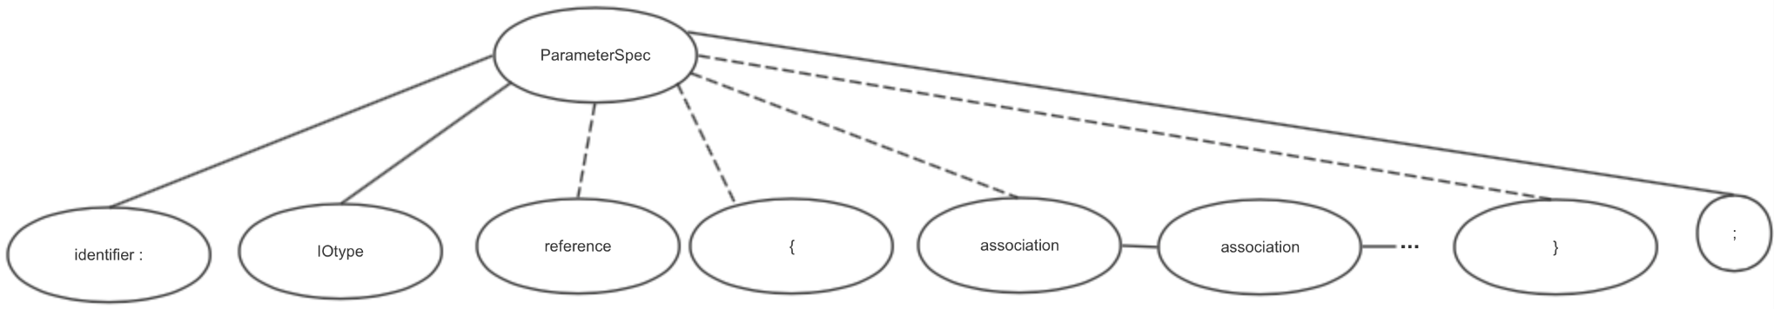

1. IOtype-->**in** | **out** | **in out**

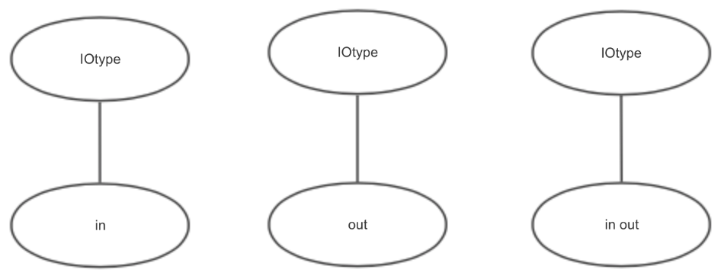

1. flowSpec -->flowSourceSpec| flowSinkSpec| flowPathSpec| **none;**

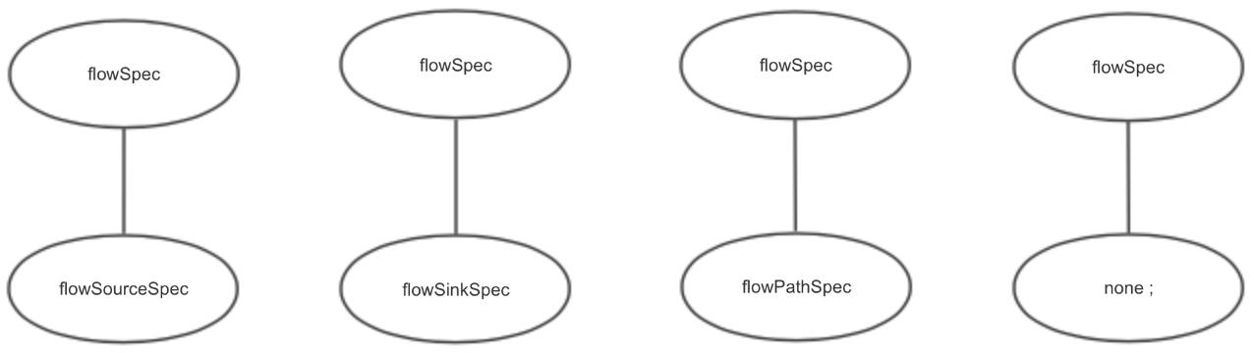

1. flowSourceSpec -->**identifier :** **flow source** **identifier** [ **{** { association }**}** ] **;**

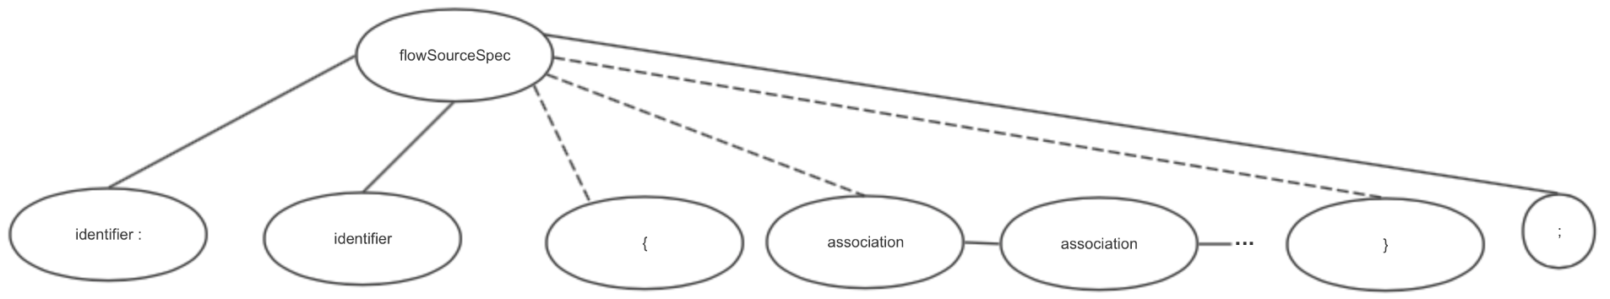

1. flowSinkSpec -->**identifier :** **flow sink** **identifier**[ **{** { association } **}** ] **;**

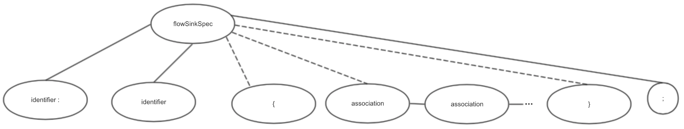

1. flowPathSpec -->**identifier** **: flow path** **identifier** **->identifier;**

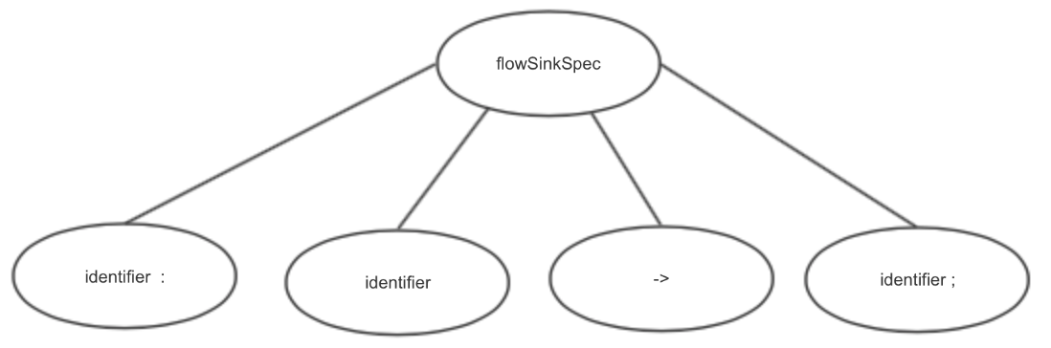

1. association -->[ **identifier** **::** ] **identifier** splitter [ **constant** ] **access** **decimal** | **none**

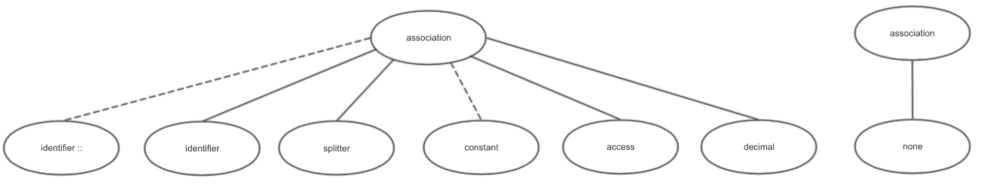

1. splitter--> **=>** | **+=>**

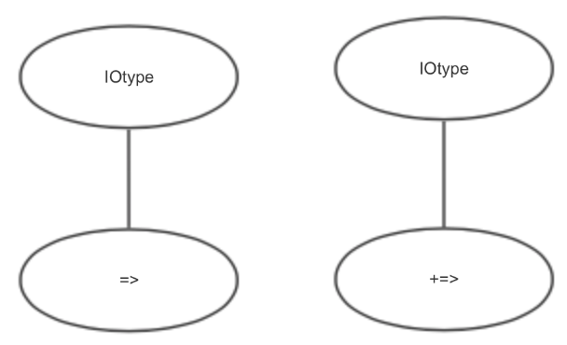

1. reference -->[ { **identifier ::** } ] **identifier**

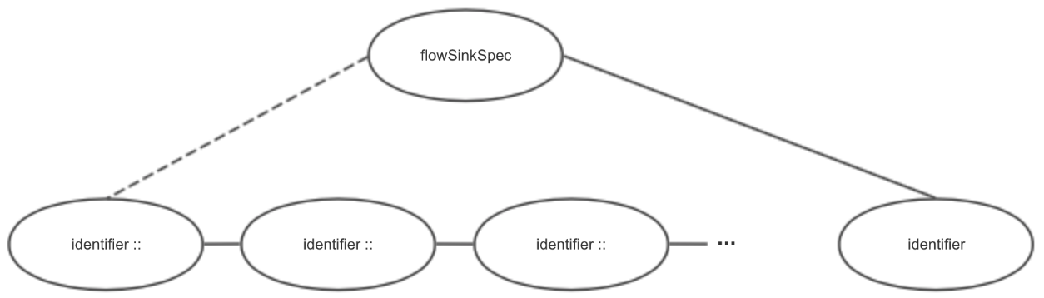

1. 汇总的13颗语法树如下



需要指出的是，图中的语法分析树有一些token是因为方便构建后续的语义分析树的原因进行了省略，但是会在代码中进行具体实现。

**最后，所得到的清晰版13颗语法树汇总图会在“语法分析程序实验提交/附件/语法树定义汇总图”中提供**